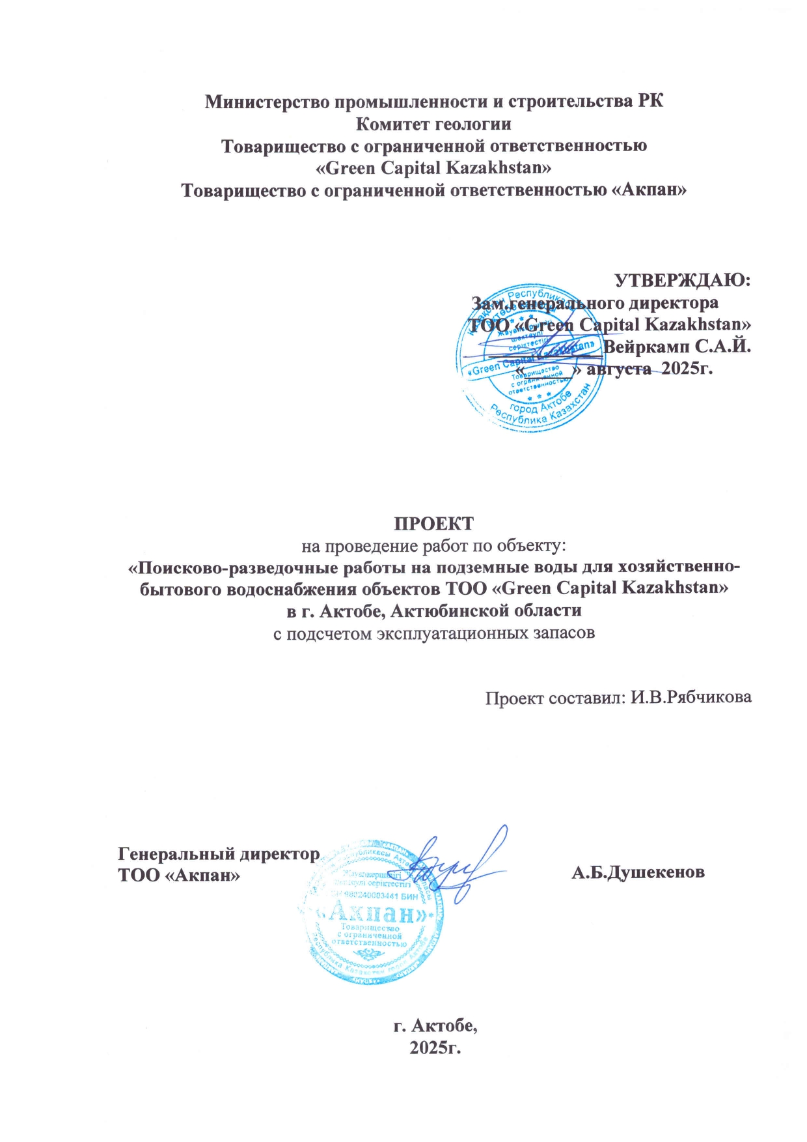
Министерство промышленности и строительства РК
Комитет геологии
Товарищество с ограниченной ответственностью
«Green Capital Kazakhstan»
Товарищество с ограниченной ответственностью «Акпан»

УТВЕРЖДАЮ:
Зам.генерального директора
ТОО «Green Capital Kazakhstan»
____________Вейркамп С.А.Й.
«_____» ___________ 2025г.

ПРОЕКТ
на проведение работ по объекту:
«Поисково-разведочные работы на подземные воды для хозйственно-бытового водоснабжения объектов ТОО «Green Capital Kazakhstan»
в г. Актобе, Актюбинской области
с подсчетом эксплуатационных запасов

Проект составил: И.В.Рябчикова

Генеральный директор
ТОО «Акпан» А.Б.Душекенов

г. Актобе,
2025г.
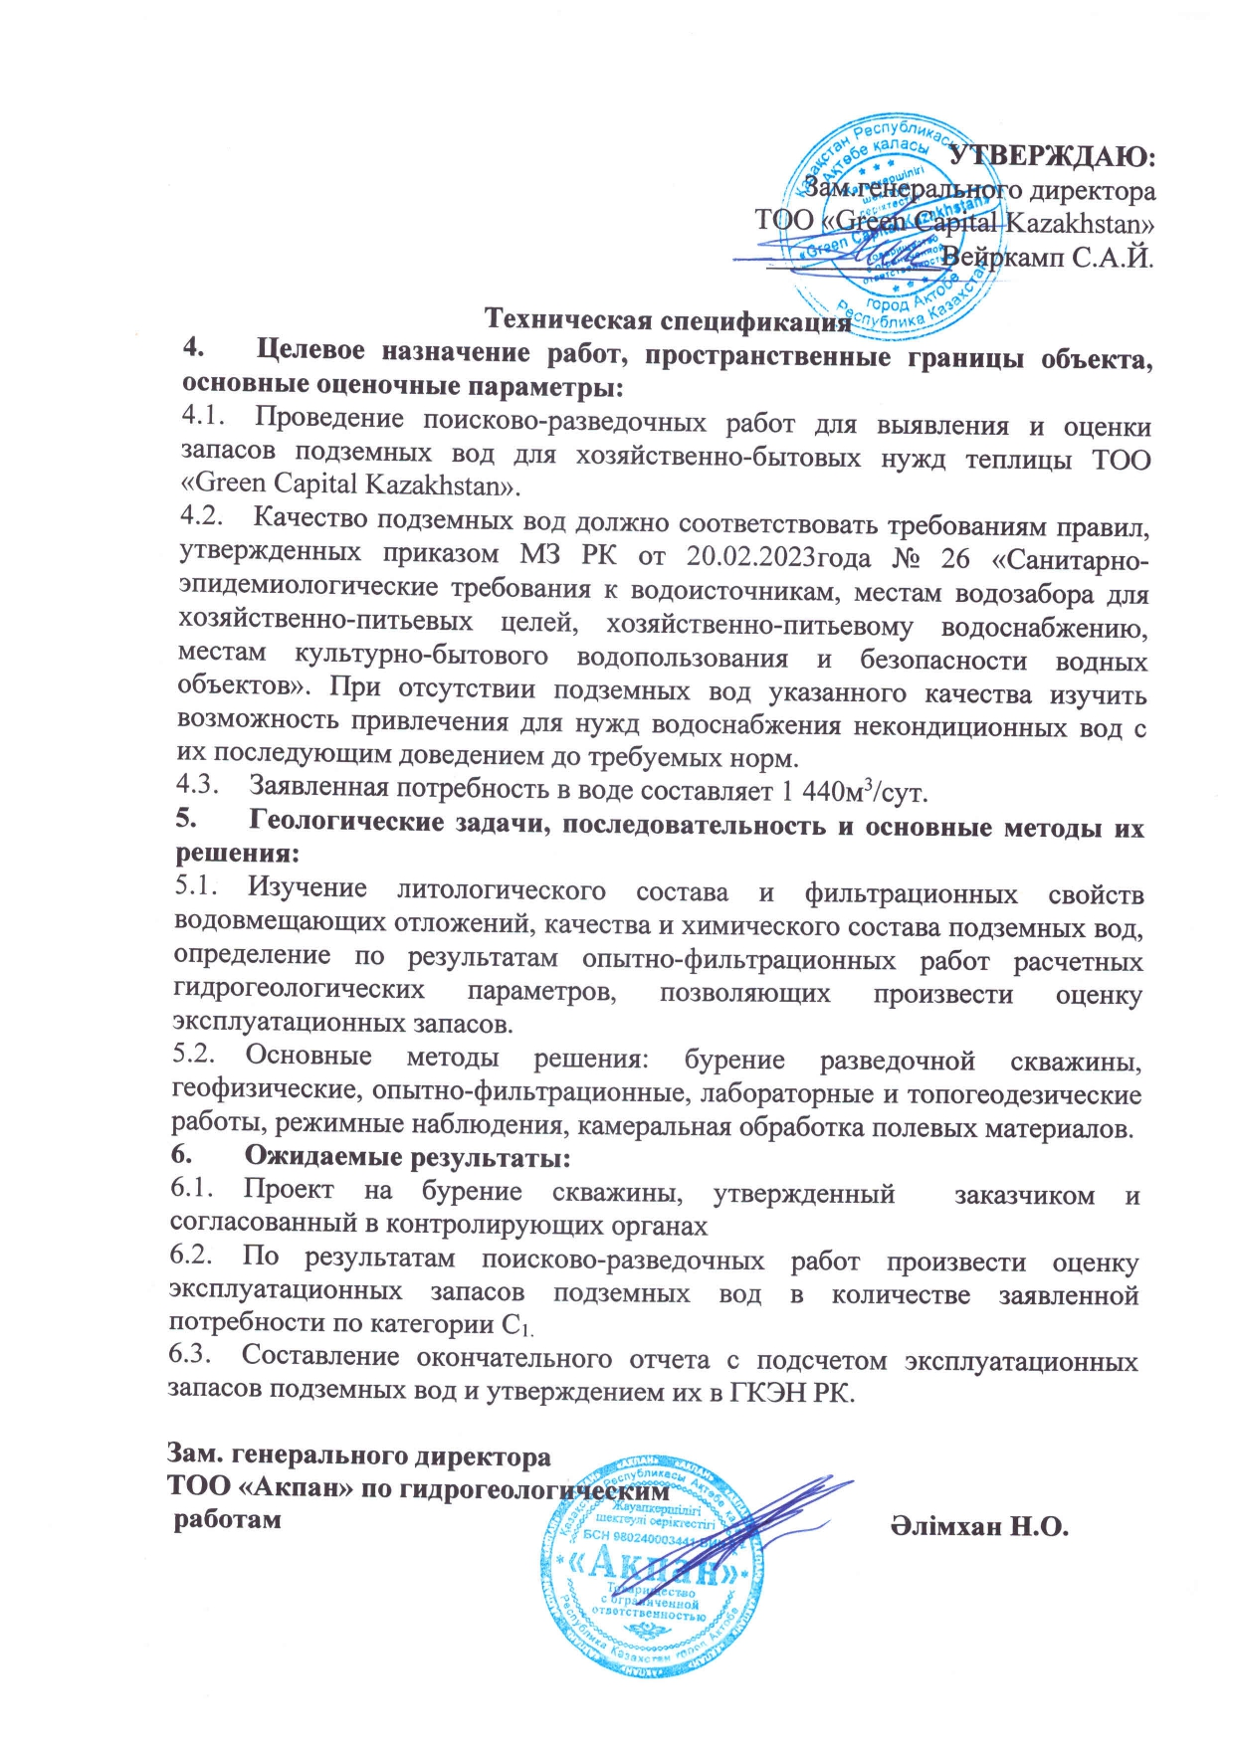
УТВЕРЖДАЮ:
Зам.генерального директора
ТОО «Green Capital Kazakhstan»
____________Вейркамп С.А.Й.

Техническая спецификация
- Целевое назначение работ, пространственные границы объекта, основные оценочные параметры:
  - Проведение поисково-разведочных работ для выявления и оценки запасов подземных вод для хозяйственно-бытовых нужд теплицы ТОО «Green Capital Kazakhstan».
  - Качество подземных вод должно соответствовать требованиям правил, утвержденных приказом МЗ РК от 20.02.2023года № 26 «Санитарно-эпидемиологические требования к водоисточникам, местам водозабора для хозяйственно-питьевых целей, хозяйственно-питьевому водоснабжению, местам культурно-бытового водопользования и безопасности водных объектов». При отсутствии подземных вод указанного качества изучить возможность привлечения для нужд водоснабжения некондиционных вод с их последующим доведением до требуемых норм.
  - Заявленная потребность в воде составляет 1 440м³/сут.
- Геологические задачи, последовательность и основные методы их решения:
  - Изучение литологического состава и фильтрационных свойств водовмещающих отложений, качества и химического состава подземных вод, определение по результатам опытно-фильтрационных работ расчетных гидрогеологических параметров, позволяющих произвести оценку эксплуатационных запасов.
  - Основные методы решения: бурение разведочной скважины, геофизические, опытно-фильтрационные, лабораторные и топогеодезические работы, режимные наблюдения, камеральная обработка полевых материалов.
- Ожидаемые результаты:
  - Проект на бурение скважины, утвержденный заказчиком и согласованный в контролирующих органах
  - По результатам поисково-разведочных работ произвести оценку эксплуатационных запасов подземных вод в количестве заявленной потребности по категории С_{1.}
  - Составление окончательного отчета с подсчетом эксплуатационных запасов подземных вод и утверждением их в ГКЭН РК.

Зам. генерального директора
ТОО «Акпан» по гидрогеологическим
работам Әлімхан Н.О.

Оглавление

 | Введение………………………………………………………. | 5
1. | ФИЗИКО-ГЕОГРАФИЧЕСКАЯ ХАРАКТЕРИСТИКА РАЙОНА ……….…………………………………………………… | 6
1.1. | Местоположение объекта……………………………………..….... | 6
1.2. | Рельеф и гидрография……………………………………………. | 6
1.3. | Климат…………….………………………………………………... | 8
1.4. | Почвы и растительность…………………………………………. | 8
1.5. | Животный мир……………………………………………………... | 8
2. | геологическое задание………………………………….. | 9
3. | анализ и оценка ранее проведенных ИССЛЕДОВАНИЙ……………………………………………...….. | 10
3.1. | Геологическая изученность……………………………………… | 10
3.2. | Гидрогеологическая изученность……………………………….. | 10
4. | ГЕОЛОГО-ГИДРОГЕОЛОГИЧЕСКАЯ ХАРАКТЕРИСТИКА РАЙОНА ………….................................... | 14
4.1. | Геологическое строение района работ …….……………..…..... | 14
4.2. | Тектоника…………………………………………………………… | 15
4.3. | Гидрогеологические условия района…………………………… | 16
5. | ГИДРОГЕОЛОГИЧЕСКОЕ ОБСЛЕДОВАНИЕ………………. | 19
6. | БУРОВЫЕ РАБОТЫ………………………………………………. | 19
6.1. | Монтаж-демонтаж буровой установки…………………………. | 21
6.2. | Вспомогательные работы, сопутствующие бурению скважин | 21
6.2.1. | Расширение скважин……………………………………………… | 21
6.2.2. | Промывка скважин………………………………………………… | 22
6.2.3. | Деглинизация скважин……………………………………………. | 22
7. | ГЕОФИЗИЧЕСКИЕ ИССЛЕДОВАНИЯ В СКВАЖИНАХ….. | 22
8. | ОПЫТНО-ФИЛЬТРАЦИОННЫЕ РАБОТЫ  (ПРОБНЫЕ И ОПЫТНЫЕ ОТКАЧКИ)………………..………. | 23
8.1. | Изготовление и установка фильтров……………………………. | 23
8.2. | Пробная откачка…………………………………………………… | 23
8.3. | Опытная одиночная откачка……………….……………………. | 24
8.4. | Наблюдения за восстановлением уровня после откачек……... | 24
8.5. | Подготовка и ликвидация пробной и опытной откачек……… | 25
8.6. | Прокладка и разборка водовода силами спецбригады……….. | 25
9. | РЕЖИМНЫЕ И ГИДРОМЕТРИЧЕСКИЕ НАБЛЮДЕНИЯ.. | 25
10. | ТОПОГРАФО-ГЕОДЕЗИЧЕСКИЕ РАБОТЫ…………………. | 26
11. | ЛАБОРАТОРНЫЕ ИССЛЕДОВАНИЯ…………………………. | 26
12. | КАМЕРАЛЬНЫЕ РАБОТЫ……………………………………… | 27
 | ЗАКЛЮЧЕНИЕ | 29
 | Список использованных источников…………………………….. | 30
 | СМЕТНАЯ ЧАСТЬ……………………………………………..… | 31
 | ОХРАНА ОКРУЖАЮЩЕЙ СРЕДЫ……………………….….. | 32
 | ОХРАНА ТРУДА. РЕЖИМ РАБОТЫ…………………………... | 34
 | МЕТРОЛОГИЧЕСКОЕ ОБЕСПЕЧЕНИЕ ПРОИЗВОДСТВА | 39
 | СВОДНАЯ ТАБЛИЦА ВИДОВ И ОБЪЕМОВ РАБОТ…….. | 40

Список рисунков в тексте

№ п/п | №№ рисунка | Наименование рисунка | Стр.
1 | Рис.1. | Обзорная карта……………………………………………. | 7
2 | Рис.2. | Картограмма геологической изученности……………….. | 11
3 | Рис.3. | Картограмма гидрогеологической изученности…... | 12
4 | Рис.4. | Схема временного полевого лагеря……………………… | 37
5 | Рис.5. | Вагон-дом передвижной модели ВД-8. Пункт питания... | 38
6 | Рис.6. | Вагон-дом передвижной модели ВД-8, жилой на 3 чел.. | 39

Текстовые приложения

№п/п | № приложения | Наименование приложения | Стр
1. | Приложение 1 | Протокол № 8 совместного заседания представителей ТОО «Акпан» и ТОО «Green Capital Kazakhstan»…………………………….. | 42
2 | Приложение 2 | Письма - согласования | 44

Список графических приложений

№ п/п | Наименование графического приложения | № приложения | № листа приложения | Масштаб приложения
1. | Карта фактического материала участка работ | 1 | 1 | 1:50 000
2. | Схематическая гидрогеологическая карта участка | 2 | 1 | 1:50 000
3. | Геолого-технический разрез | 3 | 1 | 1:500

ВВЕДЕНИЕ

Настоящий проект разработан ТОО «Акпан» в соответствие с тех. спецификацией и договором №14 от 10.07.2025г. между ТОО «Green Capital Kazakhstan» и ТОО «Акпан».
Целью настоящего проекта является определение необходимого и достаточного комплекса гидрогеологических работ, требуемого для поисково-разведочных работ и утверждения запасов подземных вод для обеспечения запасами подземных вод теплицы ТОО «Green Capital Kazakhstan», расположенной в п. Пригородный г. Актобе, Актюбинской области. Теплица предназначена для выращивания томатов. Объем готовой продукции составляет 8 000 т/год.
Теплица обеспечивается водой из 3-х скважин, которые были пробурены в период 2019-23гг. Для хозяйственно-бытовых нужд используются подземные воды водоносного верхнепермского терригенного комплекса в количестве 1440м³/сут (17дм³/с). Эксплуатационные запасы подземных вод не утверждены. Разрешение на специальное водопользование выдано на срок до 31.12.2027г.
Исходя из этого, настоящим проектом предусматривается проведение дополнительных поисково-разведочных работ, заключающихся в бурении 1-ой скважины с проведением геофизических и опытных работ, для подтверждения данных по ранее пробуренным скважинам, а именно: геологического разреза, водообильности и химического состава водоносного верхнепермского комплекса.
Качество подземных вод должно удовлетворять требованиям правил, утверждённых приказом МНЭ РК от 20 февраля 2023 года № 26 «Санитарно-эпидемиологические требования к водоисточникам, местам водозабора для хозяйственно-питьевых целей, хозяйственно-питьевому водоснабжению местам культурно-бытового водопользования и безопасности водных объектов» (далее СП, утвержденные МНЭ РК от 20.02.2023г. №26).

1. ФИЗИКО-ГЕОГРАФИЧЕСКАЯ ХАРАКТЕРИСТИКА РАЙОНА
1.1. Местоположение объекта

Участок поисково-разведочных работы располагается в северной части Актюбинской области, на землях подчиненных маслихату г.Актобе.
Наиболее крупными населенными пунктами в районе работ являются: областной центр - г.Актобе и с.с. Пригородное, Садовое и Каргалинское (рис. 1).
Промышленные предприятия концентрируются в г.Актобе, на остальной территории ведущей отраслью является сельское хозяйство.
Основными путями сообщения с городом Актобе является автомобильная трасса республиканского значения направлением г.Актобе- г. Орск Оренбургской области, с выше названными селами - дороги частично асфальтированные и естественные грунтовые дороги. В летний период проходимость дорог хорошая и удовлетворительная, в зимний – грунтовые дороги, особенно естественные – труднопроходимы.

1.2. Рельеф и гидрография

Рельеф. В орографическом отношении участок работ располагается на северо-востоке Урало-Эмбенского структурно-денудационного плато. Оно сложено толщей мезо-кайнозойских пород, дислоцированных соляной тектоникой. Поверхность плато полого наклонена с востока на запад от абсолютных отметок 300-350м до 170-190м. На востоке района работ отмечается грядовый рельеф с выходом на поверхность пермских отложений. Гряды имеют субмеридиональное направление. С северо-востока на юго-запад происходит постепенное выполаживание рельефа и вся остальная территория представляет собой полого-холмистую равнину, значительно расчлененную овражно-балочной и речной сетью. В речных долинах рек Каргала, Жаксы-Каргала прослеживаются пойма и надпойменные террасы. Абсолютные отметки поверхности речных долин варьируют от 220-240м до 190-170м.
Гидрография. Речная сеть в районе представлена рекой Жаксы- Каргала и ее левым притоком р.Жаман-Каргала и другими мелкими ручьями и балками.. По данным рекам постоянный сток отмечается круглый год. Река Жаксы-Каргала севернее г.Актобе в верховье зарегулирована плотиной.
Долина реки хорошо выражена. В нижнем течении реки ширина долины1,0-1,2км, склоны долины пологие, возвышаются над руслом реки на 10-15м. Пойма ровная, шириной 60-90м, местами до 300м, заросшая кустами и деревьями. Русло реки хорошо разработанное, извилистое. Ширина русла не превышает 30-50м. Берега обрывистые, высотой 2-3м, дно каменисто-песчаное, местами слегка заиленное.

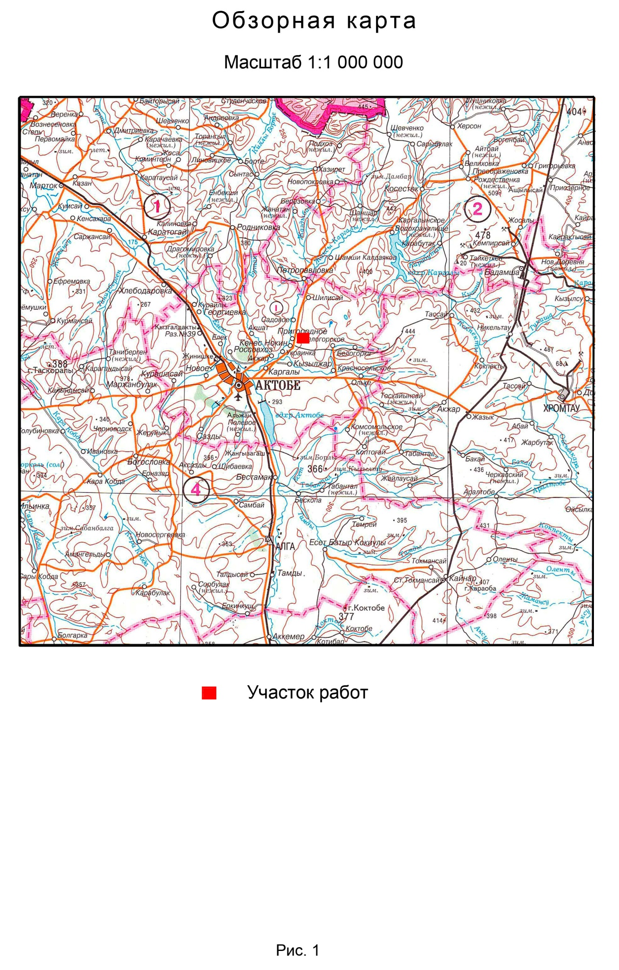

Гидрологический режим рек Жаксы- и Жаман-Каргала характеризуется одним весенним паводком, сменяющимся продолжительной меженью.
На весеннее половодье приходится 60-90% годового стока. Средняя продолжительность половодья достигает 30 дней. Подъем уровней на реках происходит в течение 10-14 дней.

1.3. Климат

Климат района резко континентальный. Характеризуется сухим жарким летом и холодной малоснежной зимой. По данным гидрометобсерватории г.Актобе среднегодовая температура воздуха изменяется от 5,1 до 8,6⁰С. Абсолютный минимум температур –34,9⁰С, максимум - +42,9⁰С. Отрицательные температуры наблюдаются с ноября по март. Суммарное количество осадков изменяется от 208,1мм (2019г.) до 456,6мм в год (2022г.). Осадки холодного периода за это же время изменились от 97,5 до 189,1мм в год и составляют 41,4-47% от общей суммы годовых. Максимальное количество осадков приходится на июнь-август. В накоплении влаги в почве и в формировании речного и подземного стока участвуют, в основном, зимние осадки. Снежный покров устанавливается в ноябре-декабре, высота его по средним многолетним данным 30см, средний многолетний запас воды в снеге 80мм. Максимальная глубина промерзания почв 1-1,8м. Характерной особенностью климата являются постоянно дующие ветра. Наиболее сильные ветры наблюдаются в марте и январе, слабые в июле-августе.

1.4. Почвы и растительность

Почвы и растительность. Почвенно-растительный покров территории отличается большой пестротой, что обусловлено разнообразием рельефа, частой сменой литолого-механического состава почвообразующих пород, степенью их увлажненности и засоления. Почвенно-растительный покров по площади распределяется в виде широтно вытянутых зон степной и полу пустынной растительности. Степная зона характеризуется темно-каштановыми почвами с участками черноземов и разнотравно-злаковой растительностью. Водораздельные пространства заняты ковыльно-типчаковыми степями на темно-каштановых почвах, часто солонцеватых и карбонатных.
Растительный покров в полупустынной зоне с малозасоленными светло-каштановыми почвами представлен злаками, в понижениях, где почвы засолены развиты полынь белая, серая, ромашник, солянка.

1.5. Животный мир

Животный мир разнообразен. На территории района можно встретить зайцев, сурков, из хищных зверей есть волки лисицы, барсуки, из пресмыкающихся – змеи.
2. ГЕОЛОГИЧЕСКОЕ ЗАДАНИЕ

1.Целевое назначение работ:
- составление проекта поисково-оценочных работ для хозбытового водоснабжения теплицы ТОО «Green Capital Kazakhstan» с заявленной суммарной потребностью в воде 1440 м³/сут;
- географические координаты проектной скважины: 50⁰ 22/ 58.31// с.ш.
57⁰ 25/ 36,74// в.д.
- оформление и подача заявки вместе с проектом поисково-оценочных работ для получения лицензии по ГИН в уполномоченный орган в соответствии с разделом VI, гл. 14 ст. 86, 88 Кодекса о недрах.
2. Геологические задачи:
- установление условий формирования эксплуатационных запасов подземных вод, уточнение граничных условий, основных гидрогеологических параметров и качества подземных вод.
3. Последовательность:
- составление проекта, проведение полевых работ согласно проекту, составление отчета с оценкой эксплуатационных запасов подземных вод.
4. Основные методы решения поставленных задач:
- сбор и анализ материалов по ранее выполненным работа;
- обследование участка работ;
- изучение опыта эксплуатации действующего водозабора;
- проведение буровых, геофизических, опытно - фильтрационных, лабораторных и топогеодезических работы, камеральная обработка полевых материалов, подсчет эксплуатационных запасов подземных вод;
- выбор и обоснование схемы эксплуатации водозабора;
- оценка влияния эксплуатации водозабора на окружающую среду.
5. Ожидаемые результаты:
- оценка эксплуатационных запасов подземных вод по категории С₁ в количестве 1440 м³/сутки и утверждение их в ГКЭН РК (государственная комиссия экспертизы недр) Комитета геологии. Составление отчета с подсчетом эксплуатационных запасов подземных вод.

Сроки проведения работ (квартал, год)

Начало работ – IІІ квартал 2025 г.
Завершение – I квартал 2026 г.

Составил: Әлімхан Н.

3. АНАЛИЗ И ОЦЕНКА РАНЕЕ ПРОВЕДЕННЫХ ИССЛЕДОВАНИЙ

3.1. Геологическая изученность

Участок работ, для которого планируется проведение поисково-разведочных работ, расположен на листе международной разграфки М-40-XVI. На площади данного листа в 1967г. Западно-Казахстанской комплексной экспедицией была проведена геолого-структурная съемка масштаба 1:200 000.
Первые сведения о геологическом строении Актюбинской области начали появляться в печати со второй половины 19-го века и связаны, в основном, с поисками нефтяных месторождений.
Систематическое геолого-гидрогеологическое изучение началось в послевоенное время.
Более детально, в масштабе 1:50000 выполнена комплексная съемка листов М-40-55-В,Г и М-40-67-А,Б (Романюк Н.И.).
Степень геологической изученности участков работ отражена на картограмме (рис.2).

3.2. Гидрогеологическая изученность

С 1959г. на территории области проводятся поисковые и поисково-разведочные работы по водоснабжению хозцентров и обводнению пастбищ (рис.3).
На площади проектируемых работ (лист М-40- XVI) в период с 1962 по 1968гг. Актюбинской гидрогеологической экспедицией проведена гидрогеологическая съемка масштаба 1:200000. По результатам съемочных работ в отчетах (Патрихаличев М.Г., 1962г., 1965г.) приведена характеристика всех водоносных горизонтов, комплексов и рекомендации по использованию подземных вод в народном хозяйстве.
В 1968-70гг. в долинах рек Жаксы- и Жаман-Каргала Никифоровой И.А. проведена комплексная гидрогеологическая и инженерно-геологическая съемка масштаба 1:50000 Каргалинского и Благодарненского массивов орошения. По результатам проведенных работ установлено наличие пресных и слабосолоноватых подземных вод в отложениях аллювия.
В 2006-07гг. ТОО «Акпан» проводило поисково-разведочные работы с целью обеспечения питьевой водой населенных пунктов Кызылжар, Садовое и Пригородное, расположенных в долинах р.р. Жаксы- и Жаман-Каргала. По результатам проведенных поисковых работ посчитаны и утверждены эксплуатационные запасы по категории С₁.
По результатам проведенных работ в разные годы установлены перспективные водоносные горизонты, за счет которых решалась проблема водоснабжения населенных пунктов (Лукьянченко Г.И.., 1977г.; Пирогов Г.Ф. 1988г.; Ямшанов С.Н., 1991г.; Балмаганбетов Н.К., 1981г., 1984г; Рыхлюк Т.Н.,2007г.).

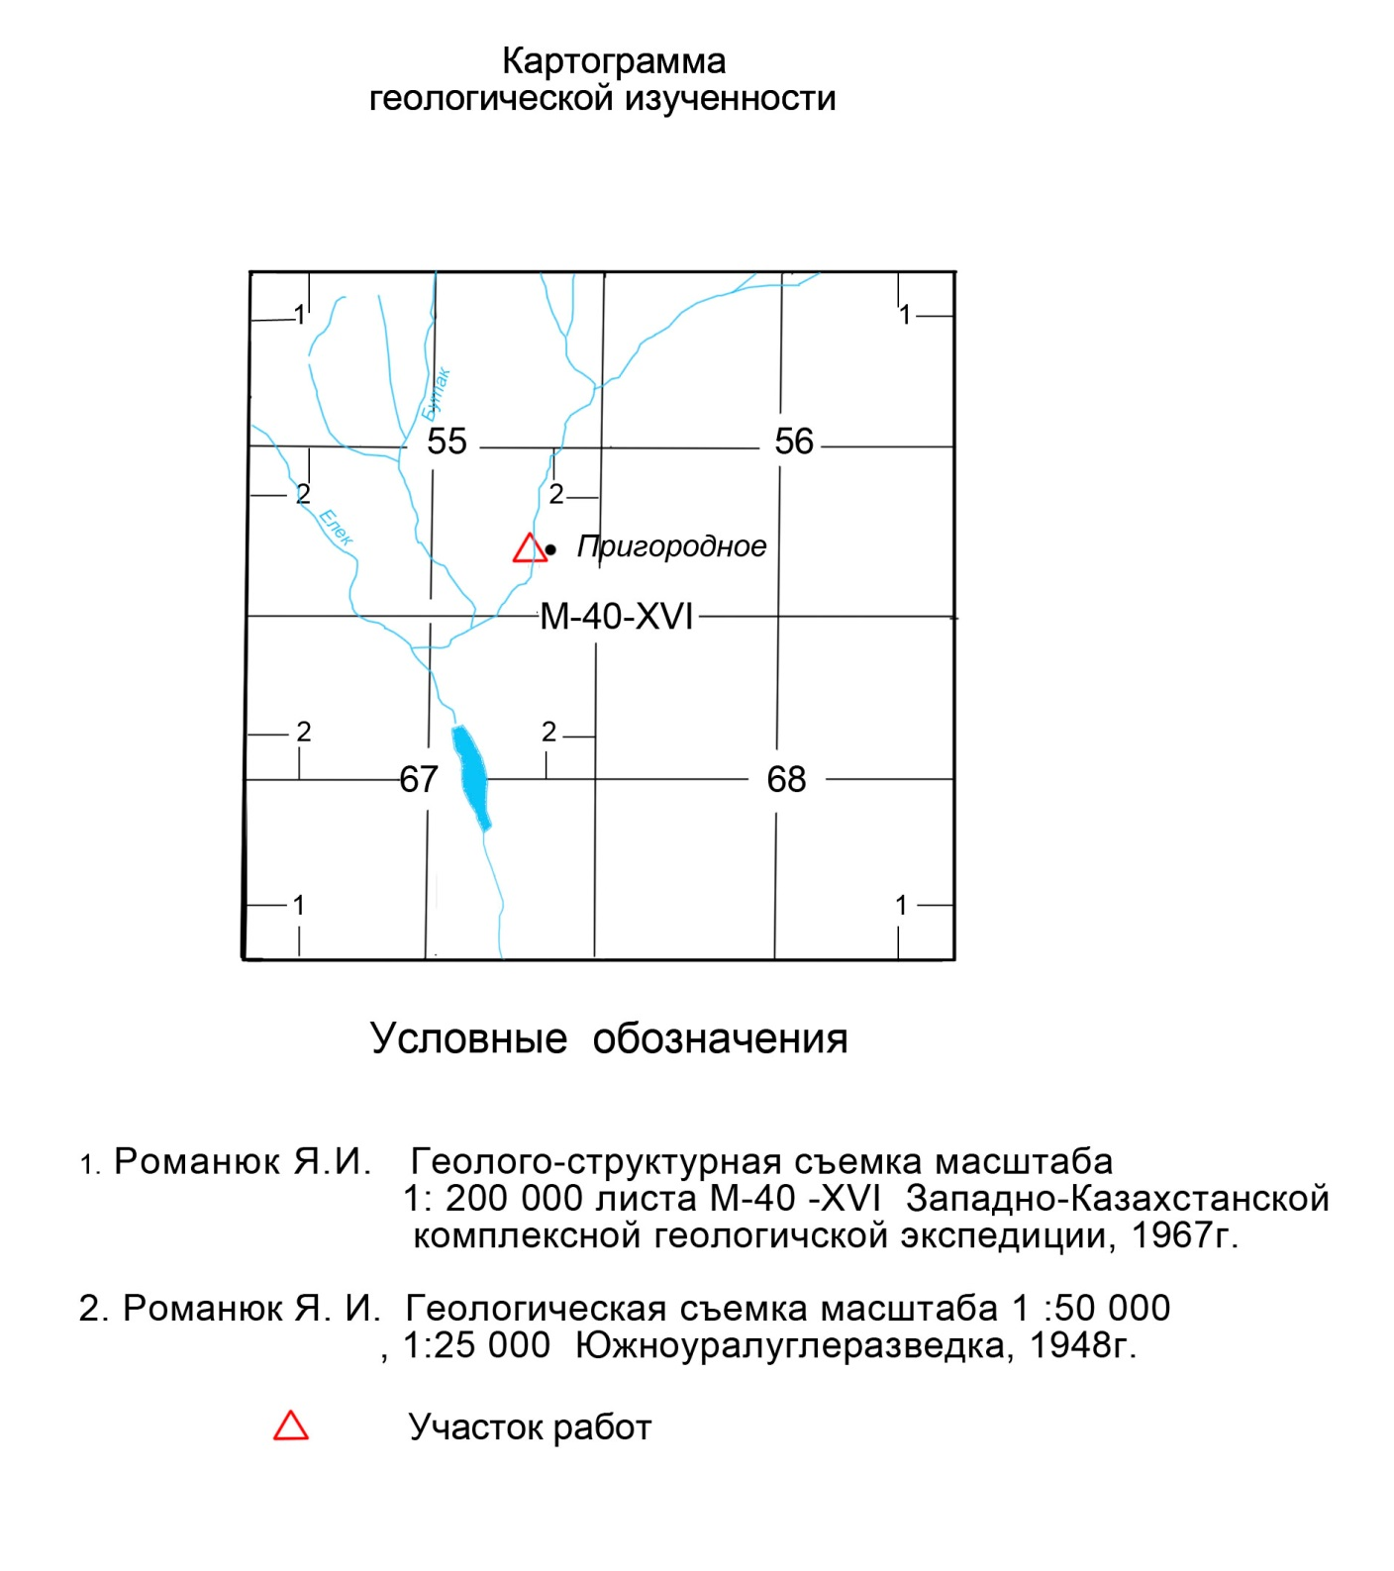

Рис.2

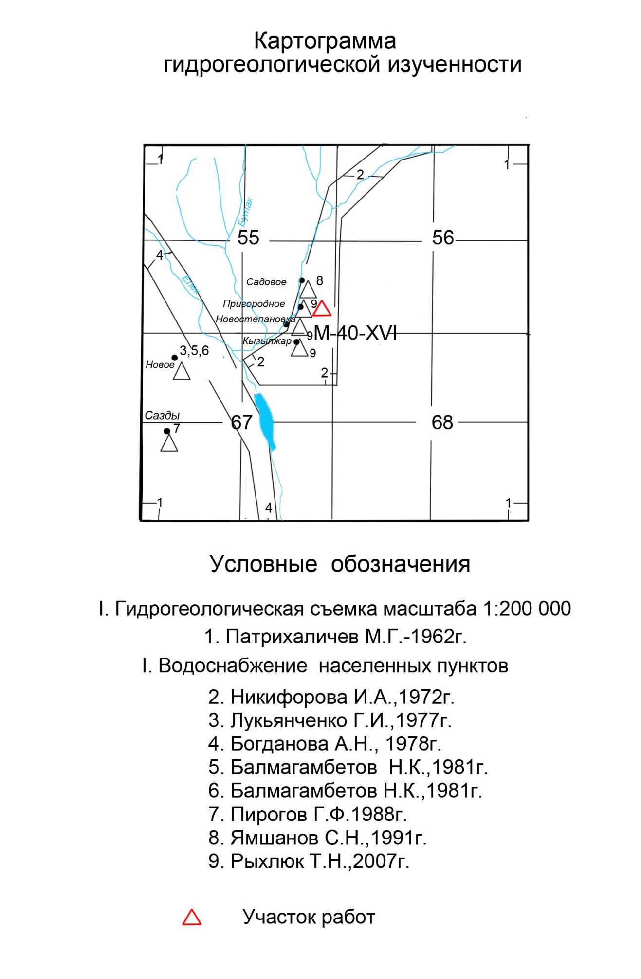

Рис.3

Условные обозначения к картограмме
гидрогеологической изученности

1. | Патрихаличев М.Г. | Отчет Каргалинской гидрогеологической партии за 1960г. 1962г.
2 | Никифирова И.А. | Отчет о результатах комплексной гидрогеологичес-  кой и инженерно-геологической съемки масштаба  1:50000 Каргалинского и Благодарненского массивов  орошения (по работам 1968-70гг.). 1972г.
3. | Лукьянченко Г.И. | Отчет по результатам поисков подземных вод для  водоснабжения хозцентров Актюбинской области  (по работам Уилской партии за 1976г.). 1977г.
4 | Богданова А.Н. | Отчет о результатах поисков подземных вод в долине р.Илек в целях орошения и водоснабжения населен-  ных пунктов (по работам Геофизической партии за 1976-1978гг.). 1978г.
5 | Балмаганбетов Н.К. | Отчет о результатах детальных поисков подземных вод для водоснабжения трех больниц в районе  совхоза «Новый» (по работам Каргалинской партии  за 1980-81гг.). 1981г.
6 | Балмаганбетов Н.К. | Отчет о результатах предварительной разведки  подземных вод для водоснабжения трех больниц в  районе совхоза «Новый» (по работам Каргалинской партии за 1983-94гг.). 1984г.
7. | Пирогов Г.Ф. | Отчет о результатах предварительной разведки  подземных вод для водоснабжения 6-ти хозцентров  Актюбинской области (по работам Центральной  партии в 1987-88гг.). 1988г.
8 | Ямшанов С.Н. | Отчет о результатах поисков подземных вод для  водоснабжения 41 хозцентра Актюбинской области.  1991г.
9 | Рыхлюк Т.Н, | Отчет о результатах работ по объекту: «Поисково-разведочные работы для выявления месторождений подземных вод с целью водообеспечения 12 сельских населенных пунктов Актюбинской области», выполненных в 2006-2007гг.

- ГЕОЛОГО-ГИДРОГЕОЛОГИЧЕСКАЯ ХАРАКТЕРИСТИКА РАЙОНА

4.1. Геологическое строение района работ

Согласно схеме геологического районирования Западного Казахстана участок проектируемых работ располагается в пределах Актюбинского Приуралья, в геологическом строении которого принимают участие породы пермской, юрской, неогеновой и четвертичной систем. Все они имеют выходы на дневную поверхность. Самыми древними отложениями, которые встречаются на участках, являются пермские.

Пермская система (Р)

Отложения пермской системы представлены двумя отделами: нижним и верхним, которые выходят на дневную поверхность в долинах рек Жаксы- и Жаман-Каргала.

Нижний отдел Р₁

На участках работ (с.Садовое, с.Пригородное) представлен отложениями кунгурского яруса, в разрезе которого выделяются терригенно-сульфатная, галогенная и сульфатно-терригенная пачки пород. Общая мощность разреза достигает 2000м.

Верхний отдел Р₂

Представлен отложениями казанского и татарского ярусов, а в районе с.Кызылжар – нерасчлененными верхнепермскими. Это преимущественно терригенная красноцветная толща, сложенная алевролитами, аргиллитами, песчаниками, иногда с прослоями известняков, мергелей. Мощность отложений достигает 2000м.

Юрская система

Отложения юрской системы выходят на дневную поверхность в бортах многочисленных мульд оседания и имеют распространение на северо-западе района на правобережье р. Жаксы-Каргала.

Средний отдел (J₂)

Имеет более широкое распространение в северо-западной стороне участка работ. Отложения его с резким угловым несогласием залегают на породах верхней перми. В основании разреза залегает слой серого средне- и разнозернистого песка или галечника, который сменяется толщей переслаивающихся песчано-алевритовых и алеврито-глинистых серых и темно-серых пород с прослоями черных углистых глин и бурых углей. Верхняя часть разреза представлена преимущественно глинами с редкими прослоями песков. Общая мощность отложений изменяется от 10-15м в бортовых частях до 280м в погруженных частях мульд.

Неогеновая система

Представлена осадками верхнеплиоцен-нижнечетвертичными образованиями.
Верхнеплиоцен-нижнечетвертичные отложения (N₂³-Q₁) залегают с размывом на всех более древних отложениях и выполняют древнюю эрозионную долину реки Каргала, ее притоков, а также понижения рельефа. Они сложены разнозернистыми песками, гравием с галькой и прослоями комковатых глин и глинами, суглинками. Мощность отложений изменяется от 8-10м до 40-70м.

Четвертичная система

Отложения системы представлены различными генетическими типами: аллювиальными, элювиальными и делювиальными образованиями.
Верхнечетвертичные аллювиальные образования (аQ^{I}_{III}) слагают отложения второй надпойменной террасы. Представлены вверху суглинками, ниже мелко- и разнозернистыми песками, в подошве гравием и галечником. Мощность может достигать 35м.
Верхнечетвертичные аллювиальные образования (аQ²_{III}) слагают первые надпойменные террасы рек и их притоков. Представлены суглинками мощностью до 3-х метров, ниже песками, галечниками. Мощность 4-15м.
Современные четвертичные образования (аQ_{IV}) представлены пойменными и русловыми отложениями. Это кварцевые пески, супеси, суглинки, галечники мощностью до 5м.
Нерасчлененные четвертичные образования (Q) представлены элювиальными и делювиально-пролювиальными образованиями и сложены супесчано-суглинистыми породами с примесью дресвы и щебня. Мощность их незначительна.

4.2. Тектоника

Район работ расположен в зоне сочленения Южного периклинального и краевого прогибов Уральской складчатой системы. Граница сочленения условно проводится по долине р.Урта-Буртя. Эти структуры выполнены серо-цветной молассой верхнего карбона - нижней перми, сульфатно-галогенной формацией кунгура и красноцветной молассой верхней перми и нижнего триаса, перекрытых сравнительно маломощными породами платформенного чехла. Отложения от верхнего карбона до нижнего триаса включительно относятся к нижнему структурному этажу. Породы этого комплекса смяты в сложную систему линейных складок, интенсивность дислоцированности которых уменьшается с востока на запад.
Платформенный чехол, слагающий верхний структурный этаж, включает комплекс пород от верхнего триаса до современных четвертичных образований. По условиям залегания и соотношения в платформенном чехле выделяются верхнетриасово-меловой и верхнеплиоценово-четвертичный структурные комплексы. Дислоцированность отложений платформенного чехла незначительна на северо-востоке и возрастает к западу и югу, связано это с проявлениями соляной тектоники. С проявлениями последней связано наличие дизъюнктивных мульд, приуроченных, как правило, к сводовым частям антиклиналей, где в ядрах залегает галогенная толща кунгура. Ориентировка мульд (меридиональное или северо-западное простирание) совпадает со структурными строением нижнего этажа, они осложнены разломами, крылья мульд крутые, резко вздернутые, углы наклона пластов достигают 10-15⁰, выполаживаясь к центральной части до 2-3⁰.
Движения современного и неогенового периодов носили колебательный характер, в результате чего вырабатывались современные долины рек, заполнялись аллювием, возникали террасы, развилась современная овражно-балочная сеть.

4.3. Гидрогеологические условия района

По существующему гидрогеологическому районированию район работ относится к Предуральскому сложному бассейну пластовых безнапорных и напорных вод.
В зависимости от геолого-структурных особенностей и условий залегания в пределах района выделяются водоносные горизонты и комплексы, водоупорные горизонты.
В данном разделе приводится краткая характеристика водоносных подразделений, имеющих распространение в районе работ.

Водоносный верхнечетвертичный-современный

аллювиальный горизонт аQ_{III-IV}

Развит в долине рек Жаксы- и Жаман- Каргала их притоков. Литологически – это супеси, суглинки, пески. Мощность горизонта 5-10м. Водоносный аллювиальный горизонт развит практически повсеместно. Подземные воды грунтовые, имеют иногда местный напор. Водовмещающими являются пески часто с гравием, галькой, гравийно-галечные, гравийные отложения. Мощность водоносного горизонта варьирует от 4,0-10м до 20-25м. Глубина залегания уровней грунтовых вод колеблется от 1-2,5м до 10-15м. Водообильность горизонта довольно высокая, особенно, в долине р. Каргала. Дебиты разведочных, поисковых скважин варьируют от 1-1,5 дм³/с до 6,6-13,3 дм³/с при понижениях уровней соответственно на 7,7-9,3м и 13-30м. Дебиты эксплуатационных скважин с щелевыми фильтрами и гравийной обсыпкой достигают 27-58 дм³/с при понижениях уровней на 1,5-3,0м. Водоупором горизонту служат верхнепермские, триасовые, юрские глины, глины коры выветривания. По минерализации преобладают пресные воды с сухим остатком до 1 г/дм³, однако на некоторых участках встречаются слабосолоноватые и солоноватые воды с минерализацией 1,5-6,5 г/дм³.
Подземные воды данного горизонта широко используются для водоснабжения мелких и крупных населенных пунктов.

Водопроницаемый локально-водоносный нижне-
среднечетвертичный аллювиальный горизонт (аQ_{I-II})

Развит в междуречье рек Илек и Буртя, приурочен к песчаным отложениям третьей надпойменной террасы р.Илек. Подземные воды вскрыты единичными колодцами в углублениях рельефа, там, где горизонт подстилается глинами. Сведений о водообильности отложений нет. Воды грунтовые пресные.

Водоносный и водоупорный верхнеплиоцен-
нижнечетвертичный аллювиальный горизонт (N₂³-Q₁)

Водоносный горизонт развит в пределах погребенных долин рек Илек, Каргала, Женишке и низовьях рек Жаксы и Жаман-Каргала, а также по левобережью р.Илек, где он выходит на поверхность. Водоупорный горизонт распространен на водоразделах, чаще в понижениях рельефа.
Ширина погребенных долин варьирует от 0,6-1км до 2-4км. Подземные воды приурочены к песчаным отложениям – это пески, пески с гравием, галькой, гравийно-галечные и валунно-галечные породы. Суммарная мощность всей толщи отложений по реке Илек достигает 50-80м, Каргале и Женишке – 30-38м. Мощность водоносного горизонта изменяется от 10-15м до 33м. Глубина залегания грунтовых вод варьирует от 3-5м до 10-36м. Дебиты поисковых скважин колеблются в пределах 0,01-3,4 дм³/с при понижениях уровня на 1,5-10м. Дебиты эксплуатационных скважин достигают 60 дм³/с при понижениях уровней на 1-2,0м.
По минерализации преобладают пресные воды с величиной сухого остатка 0,5-1,0 г/дм³ и лишь на некоторых участках, где наблюдается повышенная глинистость отложений, или застойный характер водообмена в нижней части разреза, отмечается увеличение минерализации до 1,2-1,3 г/дм³.
По химическому составу воды гидрокарбонатные, гидрокарбонатно-хлоридные сульфатные натриево-кальциевые.
Водоносный горизонт весьма перспективен для централизованного водоснабжения населенных пунктов.

Водоносный среднеюрский терригенный комплекс (J₂)

Водоносный комплекс распространен в северо-западной и юго-западной частях района района. Подземные воды приурочены к пескам, гравийно-галечным отложениям, прослоям бурых углей. Мощность песчаных обводненных прослоев изменяется от 8-10 до 20-32м. Количество песчаных прослоев колеблется в пределах 4-5. Вскрываются подземные воды на глубине 40-80м и более. Подземные воды напорные, величина напоров составляет 30-80м. Производительность скважин 2,3-5,0 дм³/с при понижениях 10-20м соответственно, эксплуатационных – может достигатть15-16 дм³/с при понижениях 14-12м. Воды пресные и солоноватые с величиной сухого остатка от 0,2-1,0 до 1,5-3,0 г/дм³.
Подземные воды используются для технических целей и на некоторых участках могут быть использованы для централизованного водоснабжения небольших населенных пунктов.

Водоносный верхнепермский терригенный комплекс (Р₂)

Распространен в долине реки Жаксы-Каргала на участках сел Кызылжар, Новостепановка, Пригородное, Садовое. Водоносными являются прослои песчаников, конгломератов, алевролитов, которые являются порово-трещиноватыми коллекторами. Мощность трещиноватой зоны составляет 35-50м, в редких случаях достигает 70-80м.
Уровни подземных вод вскрываются на глубинах от 3,7 до 53м. Воды преимущественно безнапорные. Дебиты скважин от 0,2 до 6,2 дм³/с при понижении уровней до 27-55,3м. Подземные воды пресные и слабосолоноватые с величиной сухого остатка от 0,2-1 до 1,3-3,0 г/дм³. Практического применения водоносный комплекс не имеет.

Водоносный нижнепермский сульфатно-терригенный комплекс (Р₁)

Развит по левому борту реки Жаксы-Каргала, на участке села Садовое и по правому борту с. Новостепановка. Гидрогеологический разрез его в пределах проектируемого участка не изучен. На соседних территориях подземные воды приурочены к сульфатно-терригенным и карбонатным породам. Глубина залегания кровли водоносных пород изменяется от нескольких метров на участках выхода отложений на поверхность до 2000м. Воды напорные и безнапорные. По величине сухого остатка от солоноватых до рассолов. Практического применения воды комплекса не имеют.

- ГИДРОГЕОЛОГИЧЕСКОЕ ОБСЛЕДОВАНИЕ

В соответствие с «Инструкцией о требованиях к представляемым на государственную экспертизу материалов переоценки эксплуатационных запасов подземных вод» (Кокшетау, 2004) должны быть выполнены экологическое, санитарно-экологическое и техническое обследования территорий месторождений, и водозаборных сооружений. Обследования проводятся в границах участка, определяемых по материалам разведки с учетом охвата территорий, рекомендованных для создания зон санитарной охраны (ЗСО).
По результатам обследований должно быть получено представление о современной водохозяйственной, гео-экологической и санитарной ситуациях на объектах исследований и его современной хозяйственной освоенности, установлено санитарное и техническое состояние эксплуатационных скважин, наличие запорной и измерительной аппаратуры (при наличии водозаборных сооружений). В ходе обследования могут быть выявлены гидрогеологические скважины, оставшиеся в процессе ранее проведенных разведочных работ. Такие скважины должны быть нанесены на карту фактического материала и обследованы с целью оценки их технического состояния для использования в качестве наблюдательных при ведении мониторинга подземных вод.
Отчетными материалами являются акты обследований, подписанные исполнителем работ и представителем эксплуатирующей организации (при наличии).
Гидрогеологическое и санитарно-экологическое обследование участка поисково-разведочных работ будет проводится специализированным отрядом, состоящим из одного гидрогеолога первой категории, эколога и водителя автотранспортного средства в автономном режиме на автомобиле УАЗ-469.
Переезд отряда при обследовании от базы предприятия (г. Актобе) до участка работ и обратно составит 56км плюс 0,7км по участку. Всего 56,7км по дорогам.

- БУРОВЫЕ РАБОТЫ

Как указывалось выше, на участке работ существуют 4-е эксплуатационные скважины, одна из которых (скв. № 1) законсервирована ввиду того, что в ней оказалась солоноватая вода. Скважины вводились в эксплуатацию постепенно, по одной в год. Водозабор из действующих 3-х скважин работает на неутвержденных запасах подземных вод. ТОО «Green Capital Kazakhstan» имеет Разрешение на специальное водопользование №KZ85VTE00293251 Серия: Кас. Илек (подземные воды) от 19.02.2025г. сроком на три года до 31.12.2027г.
В связи с вышеизложенным, настоящим проектом рекомендовано пробурить разведочную скважину для подтверждения геологического разреза, указанного в паспортах действующих скважин, параметров водоносного горизонта и качества отбираемой воды. Проектная глубина скважины составляет 85,0м. Ниже представлен усредненный проектный геологический разрез скважины, составленный по паспортным данным скважин, принадлежащим ТОО «Green Capital Kazakhstan».

Проектный геологический разрез
№№ п/п | Номер слоя | Геологический индекс | Краткое описание пород | Глубина залегания подошвы слоя, м | Мощ-ность слоя, м | Катего-рия бури-мости
1 | 1 | aQ_{III-IV} | Глина светло-бурая, плотная | 5,5 | 5,5 | III
2 | 2 | aQ_{III-IV} | Галечник гравелистый | 29,0 | 23,5 | IV
3 | 3 | P₂ | Глина красно-бурая весьма плотная, вязкая | 49,0 | 20,0 | V
4 | 4 | P₂ | Песок глинистый водоносный | 73,0 | 24,0 | III
5 | 5 | P₂ | Глина красно-бурая весьма плотная, вязкая | 85,0 | 12,0 | V
Бурение роторное d- 151мм
III – 29,5 м
IV – 23,5 м
V – 32,0 м
Всего – 85,0м
Скважина бурится роторным способом станком типа ЛБУ–50-04. Начальный диаметр бурения 151мм. После проведения в скважине геофизических исследований она разбуривается от первоначального диаметра 151мм через один диаметр до диаметра 320мм, т.е. разбурка должна осуществляться последовательно долотьями диаметром 215 и 320мм под установку фильтровой колонны диаметром 219мм. После установки фильтровой колонны по затрубному пространству засыпается отсортированный гравий с диаметром зерен 2-5мм.
Всего расширение скважин составит:
Разбурки:
На 1 скважину диаметром 215мм:
III – 29,5 м
IV – 23,5 м
V – 32,0 м
Всего – 85,0м
На 1 скважину диаметром 320мм:
III – 29,5 м
IV – 23,5 м
V – 32,0 м
Всего – 85,0м
Фильтр общей длиной 10м. Интервал установки фильтра определяются по данным геофизических исследований, предположительно в интервале 63 -73м. Гравийный фильтр устанавливается в целях увеличения дебита скважины и исключения ее пескования.
После проведения всех гидрогеологических работ разведочная скважина будет передана по акту заказчику.
Проектный разрез гидрогеологической скважины и ее конструкция приведены на графическом приложении 3.

  - Монтаж-демонтаж буровой установки

Непосредственно в точке заложения скважины проходится шурф 0,8х0,8м, глубиной 2,0м, для установки направляющей трубы, предназначенной для отвода промывочной жидкости в жёлоб циркуляционной системы. Все земляные работы выполняются вручную в грунтах III категории.
Объем земляных работ составит:
- для зумпфа 2 х 2 х 1,5 х 1 = 6,0 м³;
- для шурфа 0,8 х 0,8 х 2,0 х 1 = 1,28 м³
Итого общий объем земляных работ составит 1скв.*7,28 м³=7,28 м³.
Перегон бурового станка с базы экспедиции до участка и обратно составит 56 км.

  - Вспомогательные работы, сопутствующие бурению скважин

Из вспомогательных работ при роторном бурении проектом предусматриваются промывка ствола скважины перед установкой фильтровой колонны и перед ГИС, расширение ствола скважин, крепление обсадными трубами.

    - Расширение скважин

Проектом предусматривается расширение ствола скважины.
На участке проектируется бурение одной скважины– с гравийной засыпкой. Практика работ по освоению скважин показала, что при установке фильтров с гравийной обсыпкой скважины нельзя разбуривать сразу конечным диаметром, так как за довольно длительное время разбурки образуется толстая глинистая корка, размыть которую в процессе деглинизации часто не удается. Чем чаще сменяются диаметры разбурки, тем легче проводить деглинизацию стенок скважин, так как при каждой разбурке глинистая корка от предыдущей разбурки снимается последним долотом. Оптимальным для получения максимальных дебитов из скважин с фильтрами с гравийной обсыпкой является вариант разбурки с первоначального диаметра через 2-3 диаметра до любого конечного диаметра.
Объем расширения скважины по категориям показан в главе 6. Буровые работы.

6.2.2. Промывка скважин

В скважине роторного бурения предусматривается промывка перед установкой фильтровой колонны. Кроме этого, в скважине предусматривается комплекс геофизических исследований, перед которыми будет выполняться промывка для беспрепятственного спуска на забой геофизических приборов.
Таким образом, количество промывок скважины будет равно:
(1 + 1)*1 = 2 промывки

6.2.3. Деглинизация скважин

С целью очистки скважины и фильтров при роторном бурении от глинистого раствора, образующегося при проходке, предусматривается комплекс мероприятий по деглинизации:
- промывка затрубного пространства водой буровым насосом;
- промывка внутренней поверхности фильтра гидротурбиной (свабирование);
- прокачка скважины эрлифтом с периодическим свабированием.
Объемы работ по деглинизации скважины, определенные по временным нормам ПГО «Казгидрогеология», приведены ниже.

Номер  скважины | Глубина  скважины, м | Диаметр фильтра, м | Длина фильтров, м | Продолжительность  деглинизации, бр/см
6 | 85 | 219 | 10 | 6*1=6
Итого |  |  |  | 1скв.=6 бр/см

- ГЕОФИЗИЧЕСКИЕ ИССЛЕДОВАНИЯ

Геофизические исследования в скважине предусматриваются с целью литолого-стратиграфического расчленения разреза, выделения в нем продуктивных водоносных горизонтов с оценкой их мощности, минерализации пластовых вод и оценки коллекторских свойств водовмещающих интервалов, а также определения оптимальных интервалов установки фильтров.
Геофизические исследования проводятся компьютеризированным аппаратурно-методическим комплексом типа КАМК «АЛМАЗ-1» на базе автомобиля КамАЗ 43114.
При проведении электрокаротажа используется комплексный прибор для одновременной регистрации параметров КС, ПС, ГК – КСП-ГК-43.
Запись производится при подъеме зондов со скоростью 1200-2000 м/час. Вертикальный масштаб записи и 1:200, горизонтальный – 5,0 мм/см.
Расстояние переезда каротажной станции при ГИС туда и обратно составит 56 км по дорогам I группы.

- ОПЫТНО-ФИЛЬТРАЦИОННЫЕ РАБОТЫ

(ПРОБНЫЕ И ОПЫТНЫЕ ОТКАЧКИ)

8.1. Изготовление и установка фильтров

В скважине устанавливается фильтр с гравийной обсыпкой. Длина фильтра составит 10,0п.м.
Фильтр - перфорированная труба с сетчатой обмоткой d-219мм.
Для изготовления сетчатых фильтров рекомендуется использовать латунную сетку квадратного или галунного плетения №№ 24-28 по ГОСТ 6613-73 или №№ 40-44 по ГОСТ 3187-46.
Гравийный фильтр устанавливается в целях увеличения дебита скважины и исключения ее пескования. После установки фильтровой колонны по затрубному пространству засыпается отсортированный гравий с диаметром зерен 2-5мм.
Количество обсыпки (м3) на 1 м длины фильтра определяют по формуле:
V = π (D_т² - D_н²) / 4 * α

D_т² – внутренний диаметр обсадной трубы или диаметр каверны при расширении водоприемной части скважины, м;
D_н² – внешний диаметр каркаса фильтра, м;
α – коэффициент на заполнение каверн, образующихся при бурении, равный 1,3.
Рассчитаем количество обсыпки на 1 п.м. в скважине:
V= 3,14*(0,320² - 0,219²) / 4*1,3= 0,0776 м³ на 1 п.м.
Общее количество обсыпки составит:
0.0776 м³ * 85п.м. = 6,6 м³
При объемном весе гравия 1,6 г/см³ вес 6,6 м³ гравия составит 10,5 т.

8.2. Пробная откачка
Пробная откачка будет производится эрлифтом с целью получения предварительной характеристики фильтрационных свойств водовмещающих пород, определения их водообильности и качества подземных вод. Пробная откачка будет производиться компрессором марки КВ 12/12. Диаметр водоподъемных труб 219 мм, воздухоподающих 50 мм. Загрузка труб производиться на глубину 70 - 75м. Продолжительность пробной откачки принимается 6 бр/см. Откачки проводится силами буровой бригады станка ЛБУ- 50-04.
В процессе пробной откачки предусматривается отбор проб на сокращенный химический анализ.
После проведения пробной откачки предусматривается наблюдение за восстановлением уровня воды в скважине.

8.3. Опытная одиночная откачка

Опытная одиночная откачка будет проводиться спецбригадой для подтверждения возможности получения проектного дебита из скважины, а также оценки запасов подземных вод по категории С₁.
Общепринятая по рекомендациям методических руководств [2, 3] длительность опытной одиночной откачки из скважины для подтверждения возможности получения проектных дебитов и категоризации запасов подземных вод составляет 4- 5 суток (15бр/см).
Опытную одиночную откачку предусматривается проводить погружным электрическим насосом марки ЭЦВ-4-6,5-70. При выполнении работ будет задействована дизельная электростанция ДЭС-35.
При откачке будут вестись наблюдения за динамическим уровнем и осуществляться замеры дебита скважины объемным способом.
Спецбригадой для наблюдений за уровнем в фильтровую колонну опускается водозамерный пьезометр диаметром не менее 1 дюйма (25 мм) до глубины загрузки насоса. По опыту работ затраты времени на установку пьезометра составляют 0,5 отр/см*1скв = 0,5 отр/см.
Периодичность замеров дебита при опытной откачке – каждый час первые сутки, каждые 3 часа вторые сутки, каждые 4 часа третьи сутки, каждые 6 часов четвертые сутки и все последующее время. Уровни воды в первый час откачки замеряются 5 минут, 10 минут, 30 минут и 60 минут от начала откачки, в последующем – с той же периодичностью, что и замеры дебита.

8.4. Наблюдения за восстановлением уровня после откачек

Теоретически время восстановления уровня подземных вод после той или иной откачки должно равняться времени возмущения, однако на практике восстановление уровня происходит значительно быстрее и занимает 30-70% длительности возмущения.
При минимальной продолжительности восстановления уровня, равной 30% времени возмущения, на объем пробной (5 бр/см) и опытной (15 бр/см) откачек потребуется:
(5+15)*0,3 = 6,0 бр/см восстановления уровня.

8.5. Подготовка и ликвидация пробной и опытной откачек

Предусматривается установка эрлифтных труб в проектируемой разведочной скважине станком ЛБУ-50-04. Нормы времени даны согласно приказу Министра индустрии и новых технологий РК от 05 мая 2011г. № 124 «Об утверждении норма времени и расценок на проведение работ в области государственного геологического изучения и мониторинга недр (НВ на проведение ГГИ) (таблица 32), для опытных откачек насосом ЭЦВ 4 спецбригадой, согласно СУСН вып.2, таблица 48стр.6 гр.4.

Затраты времени на подготовку и ликвидацию пробной и опытной откачек НВ на ГГИ (от 5 мая 2011г) прил.21 т.32 (стр.8 гр.3,5), опыт работ

№№ п/п | Интервал установки эрлифтных труб, м | Диаметр водоподъем-ных труб, мм  Длина труб, м | Кол-во опытов | Затраты времени, бр/см
 |  |  |  | на 1 опыт |  | всего  на подготовку-  ликвидацию
 |  |  |  | подготовка | ликвидация | всего  на подготовку-  ликвидацию
- ЛБУ-50-04
1 | более 70 до 80 | 219 мм  5м | 1 | 0,979 | 0,431 | 1,41
 | Итого: | -//- | 1 |  |  | 1,41
- Насосом ЭЦВ-4 спецбригадой
2 | более 50 до 100м | ЭЦВ-4 | 1 | 1,135 |  | 1,135
 | Итого: |  | 1 |  |  | 1,135

8.6. Прокладка и разборка водоотвода силами спецбригады

Проведение опытной откачки предусмотрено из безнапорного пласта. Соответственно необходимо предусмотреть строительство водоотвода для удаления откачиваемых вод за пределы вероятной зоны влияния откачки диаметром не менее 150мм и длиной не менее 100м.
Общая длина водоотвода составит 50 п.м., из них 10 м прокладки входит в состав работ по подготовке-ликвидацию Общая длина водоотвода 50 м, чтобы рассчитать затраты времени на прокладку 100 м.
Всего для расчета затрат времени длина водовода диаметром 150 мм составит 90м. Затраты времени на прокладку и разборку водовода с подмоткой (ИПБ№ 8 (95) ВПСН, табл. 21) составят: 1,932 х 0,9 = 1,74 бр/см.

- РЕЖИМНЫЕ И ГИДРОМЕТРИЧЕСКИЕ НАБЛЮДЕНИЯ

Проведение режимных и гидрометрических наблюдений данным проектом не предусматривается. Проектная скважина будет сдана по акту заказчику. В 3,0 -3,5км южнее проектной скважины находятся две скважины №№ 1194 и 1113, относящиеся к Государственному мониторингу подземных вод, по которым ведутся наблюдения за водоносным верхнепермским горизонтом.

10. ТОПОГРАФО-ГЕОДЕЗИЧЕСКИЕ РАБОТЫ
Проектом предусматривается плановая привязка скважин прибором GPS и высотная привязка по топо-основам масштаба 1:50 000.
Затраты времени гидрогеолога I категории на привязку скважин составят- 0,067чел/дн. (НВ на ГГИ 2011 г.п.73,74).

- ЛАБОРАТОРНЫЕ ИССЛЕДОВАНИЯ
Проектом предусматривается отбор проб воды на следующие виды анализов:
- Сокращенный химический анализ:
  - в конце пробной откачки – 1 проба;
  - в конце опытной откачки 1 проба;
Всего: 2 пробы.
Анализ воды на соответствие воды СП, утвержденным приказом МНЭ РК от 20.02.2023г. за №26:
  - в конце опытной откачки – 1 проба;
Всего: 1 проба.
- Бактериологический анализ:
  - в конце опытной откачки – 1 проба;
  - Всего: 1 проба.
По пробам воды должны быть выполнены следующие виды анализов:
- Сокращенный химический анализ (физические свойства, Cl⁻, SO₄²⁻, NO₃⁻, NO₂⁻, HCO₃⁻, NH₄⁺, Ca²⁺, Mg²⁺, Na+K⁺, Fe³⁺, Fe²⁺, кремневая кислота, сухой остаток, СО₂', жесткость общая, окисляемость, рН) – выполняется 5 анализов. Объем пробы – 0,5 дм³.
- Анализ воды на соответствие воды СП, утвержденных приказом МНЭ РК от 20.02.2023г. №26 выполняется 4 анализа. Объем пробы 7,5 дм³ (5,0дм³ – общий анализ, 1,0дм³ – пестициды, 1,5 дм³ – радиационная безопасность). Комплекс определений включает:
  - Обобщенные показатели химических веществ.
Водородный показатель (рН)
Общая минерализация (сухой остаток), мг/л
Жесткость общая, мг-экв/л
Окисляемость перманентная мг/л
Поверхностно-активные вещества ПАВ, мг/л
Фенольный индекс, мг/л
  - Неорганические вещества
Алюминий, мг/л
Барий, мг/л
Бериллий, мг/л
Бор (суммарно)
Железо (суммарно)
Марганец (суммарно)
Медь
Молибден
Мышьяк
Никель
Нитраты
Ртуть
Свинец
Сульфаты
Фториды
Хлориды
Хром⁺⁶
Цинк⁺²
Цианиды
  - Органические вещества
γ- ГХЦГ (линдан), мг/л
ДДТ (сумма изомеров), мг/л
2,4Д, мг/л
  - Органолептические показатели качества питьевой воды
Запах баллы
привкус баллы
Цветность градусы
Мутность
  - Показатели радиационной безопасности питьевой воды:
Общая α-радиоактивность – БК/л
Общая β-радиоактивность – БК/л
- Бактериологический анализ – выполняется 1 анализ.
Все виды анализов проводятся в аккредитованных лабораториях, сокращенный хим. анализ в ТОО «АГЛ-Актобе», анализы воды на соответствие СП и бактериологический анализ в Испытательном центре «Национальный центр экспертизы» МЗ РК.

12. КАМЕРАЛЬНЫЕ РАБОТЫ

Подсчет эксплуатационных запасов подземных вод планируется выполнить аналитическим методом.
Основные этапы камеральных работ включают:
- изучение, анализ и обработка материалов как ранее выполненных поисково-разведочных работ, так и дополнительных полевых исследований, предусмотренных настоящим проектом, при необходимости проводится переинтерпретация материалов ранее выполненных разведочных работ;
- обработка и анализ материалов по эксплуатации действующего водозабора;
- систематизация вышеперечисленных материалов с целью подготовки информационного обеспечения к подсчету эксплуатационных запасов подземных вод;
- подсчет эксплуатационных запасов подземных вод путем аналитических пересчетов с оценкой их обеспеченности, расчетом производительности водозабора, прогнозом уровенного режима и качества подземных вод на расчетный срок эксплуатации;
- составление и оформление отчета с подсчетом ЭЗПВ и представление его на государственную экспертизу в Комитет геологии.
В соответствии с рекомендациями, изложенными на стр.184 книги I и стр.110 книги II в работе Андрусевича В.И. и др., затраты труда на камеральные работы с оценкой эксплуатационных запасов подземных вод аналитическими расчетами для месторождений подземных вод с простыми геолого-гидрогеологическими условиями составляют 6 месяцев работы партии типового состава (6 партия/месяцев):
- начальник партии – 2 чел/мес;
- главный гидрогеолог – 3 чел/мес;
- гидрогеолог I категории – 6 чел/мес;
- гидрогеолог II категории – 4 чел/мес;
- техник I категории – 4 чел/мес;
- техник II категории – 3 чел/мес.
Итого: 22 чел/мес
К отчету будут составлены и оцифрованы схематическая гидрогеологическая карта с гидрогеологическими разрезами, карта фактического материала и геолого-технический разрез пробуренной в ходе полевых работ скважины с результатами гидрогеологических и лабораторных исследований.
Всего будет составлено и оцифровано: 12дм² – схематическая гидрогеологическая карта; 12 дм² – карта фактического материала; 8 дм² – гидрогеологических разрезов; 10 дм² –геолого- технического разреза.
Среднее количество слоев при оцифровке графических приложений 12, категория сложности 2.

ЗАКЛЮЧЕНИЕ
В результате анализа ранее проведенных работ перспективным для водоснабжения теплицы является водоносный горизонт верхнепермских отложений.
При эксплуатации проектный водозабор не будет оказывать влияние на водозабор п. Пригородный так как этот водозабор эксплуатирует аллювиальный водоносный горизонт.
При проектировании, строительстве и эксплуатации скважин, эксплуатирующих грунтовые и напорные воды во избежание загрязнения и прогноза возможных изменения состава и свойств воды, вокруг скважин необходимо организовать зоны санитарной охраны из трех поясов.
По результатам запроектированных работ будут оценены эксплуатационные запасы подземных вод верхнепермского водоносного горизонта для водоснабжения теплицы ТОО ««Green Capital Kazakhstan» по категории С₁ в количестве заявленной потребности – 1440 м³/сут. Отчет предоставляется на утверждение в Государственную комиссию по экспертизе недр при Комитете геологии РК.

Список использованных источников
Опубликованных

 | Башкатов Д.Н., Сулакшин С.С, Драхлис С.Л., Квашнин Г.П. Справочник по бурению скважин на воду. Москва, Недра, 1979.
 | Биндеман Н.Н. Поиски и разведка подземных вод для крупного водоснабжения. М.: Недра, 1969.
 | Боревский Б.В., Самсонов Б.Г., Язвин Л.С. Методика определения параметров водоносных горизонтов по данным откачек. М.: Недра, 1979.
 | Гидрогеология СССР, том XXXV. Западный Казахстан. М.: Недра, 1971.
 | Методические указания по применению классификации эксплуатационных запасов и прогнозных ресурсов подземных вод к месторождениям питьевых и технических вод. ГКЗ РК, Алматы, 1977.
 | Мироненко В.А. Динамика подземных вод. М.: Недра, 1983.
 | Язвин Л.С. Достоверность гидрогеологических прогнозов при оценке эксплуатационных запасов подземных вод. М.: ВСЕГИНГЕО. 1971.
 | Фондовых
8. | Патрихаличев М.Г. Дмитров В. Отчет Каргалинской гидрогеологической партии за 1960г.
9. | Романюк Я.И. Отчет о геологическом строении и полезных ископаемых юго-западной части Актюбинского предуралья (по работам 1961-62, 1964гг.)
11. | Никифирова И.К., Долгополова В.Ф. Отчет о результатах комплексной гидрогеологической, инженерно-геологической съемке масштаба 1:50 000 Каргалинского и Благодарненского массивов орошения (по работам 1968-1970гг.)
12. | Рыхлюк Т.Н. Отчет о результатах работ по объекту: «Поисково-разведочные работы для выявления месторождений подземных вод с целью водообеспечения 12 сельских населенных пунктов Актюбинской области», выполненных в 2006-2007гг. с подсчетом эксплуатационных запасов по состоянию на 01.07.2007г.

СМЕТНАЯ ЧАСТЬ

№№  п/п | Виды работ | Единица  измерения | Объем работ | Стоимость работ, тенге
1 | 2 | 3 | 4
1. | Проектирование | проект | 1 | 3 125 000
2. | Буровые работы вместе с вспомогательными и геофизическими работами | скв./п.м. | 1/85 | 8 400 000
3. | Опытно-фильтрационные работы
3.1. | Пробные откачка эрлифтом силами буровой бригады ст.ЛБУ-50-04 | опыт  бр/см | 1  3 | 825 975
3.2 | Опытная одиночная откачка спецбригадой | -«- | 1  15 | 1670 000
4. | Трубы, оставляемые в скважине3150000 | п.м. | 85 | 1 531000
5. | Топографическая привязка скважины прибором GPS | скв. | 1 | 725
6. | Лабораторные работы |  |  | 72 300
7. | Камеральные работы:
 | - составление отчета с подсчетом запасов подземных вод аналитическими методами | чел/мес | 22 | 5 803 571
 | Итого по смете | тенге |  | 18 303 571
 | НДС | тенге | 12% | 2 196 429
 | Всего с НДС | тенге |  | 24 000 000

ОХРАНА ОКРУЖАЮЩЕЙ СРЕДЫ

Настоящим проектом предусматривается следующие виды и объемы работ:
- бурение скважины роторным способом самоходной буровой установкой ЛБУ – 50-04. Общий объем бурения составит 85,0 м.
- пробная откачка компрессорной установкой КВ 12/12 продолжительностью 6 бр/см.
- опытная откачка из скважины погружным насосом ЭЦВ-4-6,5-70 длительностью 4-5 суток или 15 бр/см.
Общая продолжительность полевого периода составляет примерно один месяц.
Количество рабочих – 5 чел. Электроснабжение временного полевого лагеря автономное, от электрогенератора бурового станка мощностью 15 кВт. В процессе полевых работ для хозяйственно-питьевого водоснабжения будет использоваться бутилированная вода. Потребность в питьевой воде составит: 0,06*5чел*30дн. = 9,0 м³
Сброс хозяйственно-питьевой воды со столовой и бани будет производиться в подземный контейнер. По мере наполнения контейнера вода будет вывозиться специализированной организацией согласно договору.
Проектируется строительство временного лагеря. Для этого колесным экскаватором будет снят почвенно-плодородный слой при строительстве туалета, стоянки автомобилей и при бурении скважины.
Почвенно-растительный плодородный слой мощностью 0,2м снимается на площади 200м² под буровую установку, 150м² – под стоянку автотранспорта и на площади 1,9м² – под туалет.
Общий объем почвенно-плодородного слоя с учетом коэффициента разрыхления 1,4 составит:
(200м²*0,2м +150 м²*0,2м +1,9*0,2м)*1,4=98,53 м³
Почвенно-плодородный слой складируется на удалении 10,0-15,0м и по окончании работ возвращается на место.
В ходе полевых работ металл не образуется.
В ходе бурения образуется 11,216 тонн шлама. Образованный буровой шлам и буровой раствор относятся к группе не токсичных, так как не содержат никаких хим. реагентов. Буровой раствор, образованный в ходе роторного бурения, используется следующим образом: вода после оседания твердых частиц (шлама) сливается на пониженные части рельефа, шлам используется для обвалки скважин и рекультивации.
При производстве бурения, сварочные работы не проводятся, соответственно не образуются металлические отходы.
В связи с незначительным объемом работ и их кратковременным воздействием на землю, необратимых изменений свойств почв и грунтов происходить не будет. После завершения всех работ, связанных с бурением гидрогеологической скважины, и рекультивации, почвенный покров в течение короткого времени восстановит свое первоначальное состояние.
Проектный геолого-технический разрез скважины представлен на графическом приложении № 3.

ОХРАНА ТРУДА. РЕЖИМ РАБОТЫ

При выполнении всех проектных работ должны соблюдаться правила и нормы по безопасному ведению работ, санитарные правила и нормы, гигиенические нормативы, предусмотренные законодательством Республики Казахстан.
Полевые работы должны начинаться после приемки буровых и откачечных агрегатов комиссией, назначенной руководителем предприятия. Рабочие места должны соответствовать нормативным требованиям охраны труда.
Полевой лагерь должен быть обеспечен устойчивой круглосуточной радиосвязью с базой предприятия.
На буровой должны быть инструкции по охране труда для рабочих, по оказанию первой медицинской помощи, по пожарной безопасности, а также предупредительные знаки и знаки безопасности согласно перечню, утвержденному руководством предприятия.
Рабочие и специалисты должны быть обеспечены и обязаны пользоваться специальной одеждой, специальной обувью и другими средствами индивидуальной защиты соответственно условиям работ.
Каждый работник, заметивший опасность, угрожающую людям, сооружениям и имуществу, обязан принять зависящие от него меры для ее устранения, немедленно сообщить об этом своему непосредственному руководителю. Руководитель работ обязан принять меры к устранению опасности, а при невозможности - прекратить работы и вывести людей в безопасное место.
Запрещается в процессе работы и во время перерывов в работе располагаться под транспортными средствами, а также на траве, в кустарнике и других не просматриваемых местах.
Пострадавшие и заболевшие доставляются в ближайший лечебный пункт на имеющемся транспорте (легковой или вахтовый автомобиль). Расследование несчастных случаев производится в соответствии с действующими положениями.
В соответствии с Приказом Минздрава Республики Казахстан № 278 от 24.05.1999 года к работам в полевых условиях допускаются работники, прошедшие специальный медицинский осмотр и допущенные по состоянию здоровья выполнять такие работы. Вновь принимаемые работники должны сдать экзамены по безопасности труда.
К руководству геологоразведочными работами допускаются лица, имеющие соответствующее специальное образование.
Управление буровыми станками, компрессорами и другими механизмами должно производиться лицами, имеющими удостоверение, дающее право на производство этих работ и имеющими соответствующую группу по электробезопасности.
Работа в охранных зонах линий электропередач разрешается по согласованию с эксплуатирующей организацией. Передвижение самоходных буровых установок под воздушными линиями электропередач любого напряжения допускается в том случае, если габарит установки от поверхности земли не превышает 4,5м. При превышении указанного габарита требуется письменное разрешение эксплуатирующей организации.
Персонал на объекте работ будет проживать в полевом вахтовом лагере. Выбор места заложения лагеря производится начальником (руководителем) полевого подразделения. Проживающие в вахтовом лагере обязаны строго соблюдать правила внутреннего распорядка и природоохранное законодательство.
Продолжительность полевого периода 1 месяц.
Работа на участке будет вестись вахтовым методом. Продолжительность вахты - 10 дней, продолжительность смены - 12 часов. По каждому работнику ведется суммарный учет времени. Из-за непродолжительности полевого периода, суммарное количество отработанных часов каждым работником не будет превышать норм, установленных действующим законодательством.

Санитарно-бытовые помещения

Для обслуживающего персонала на территории временного полевого лагеря предусмотрено для буровой и откачечной бригад 4 спальных вагона ВД-8, где будет размещаться по 3 человека, т.е. по 7,5 квадратных метра на человека, что соответствует санитарным требованиям (рис.8.1). Отопление спальных вагончиков осуществляется от электрокотла и масляными радиаторами.
Для обеспечения рабочих горячим питанием для бригады предусматривается передвижной вагон-дом ВД-8, в одной половине которого оборудована столовая, в другой половине – склад. Столовая оборудована газовой плитой, холодильником и морозильной камерой, разделочными досками, ножами и столом.
В качестве питьевой воды для буровой бригады будет использоваться бутилированная вода.
Работник пищеблока имеет личную медицинскую книжку с прохождением медицинского осмотра и лабораторных исследований в соответствии с приказом МЗ Республики Казахстан № 766 от 20 октября 2003 года.
При обустройстве лагеря предусматривается строительство надворного туалета для бригады и установка контейнеров для бытового мусора и пищевых отходов. Разрывы данных объектов от жилых вагон-домиков и вагон-столовых принимаются в 30 метров. Для защиты грунтовых вод подземная часть туалета будет выполнена водонепроницаемым экраном (глиной) и цементированием. При ликвидации лагеря подземная часть туалета будет засыпана грунтом и покрыта почвенно-растительным слоем. Этим самым предохраняются поверхностные и подземные воды от загрязнения.
Для помывки работающего персонала у буровой бригады имеется передвижной вагон-баня, который устанавливается не менее, чем в 30 метрах от пищеблока и от спальных вагонов.
Все санитарно-бытовые помещения для обслуживающего персонала выполнены в соответствии с требованиями СниПа РК 3.02-04-2002 «Административно-бытовые здания».

Схема временного полевого лагеря
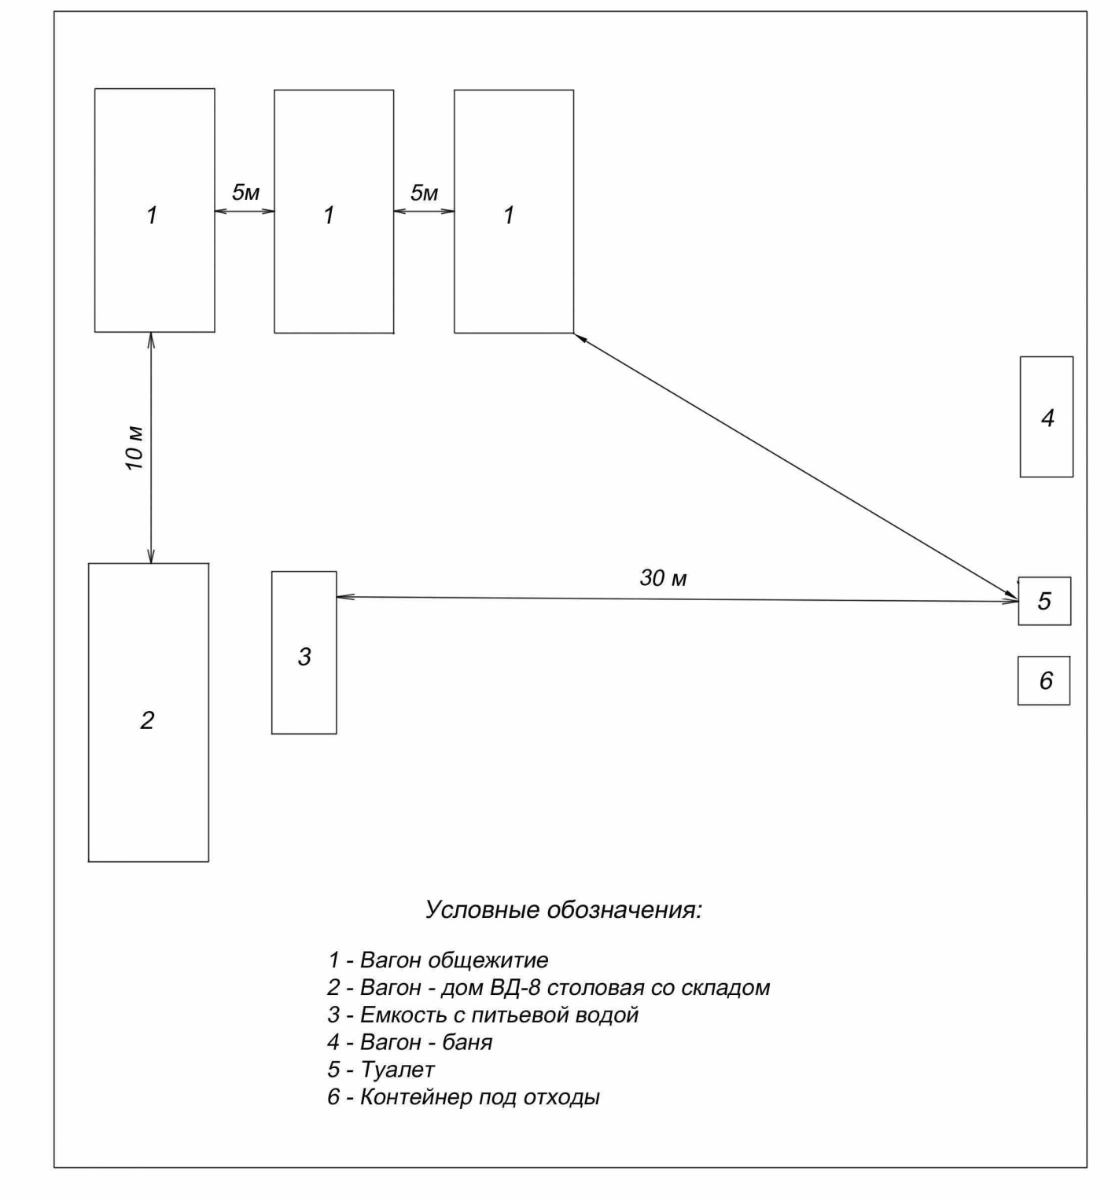
Рис.4
Вагон-дом передвижной модели ВД-8. Пункт питания. | 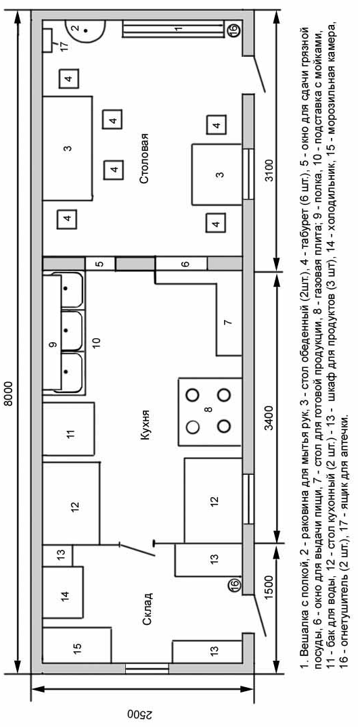 | Рис. 5

Вагон-дом передвижной модели ВД-8, жилой на 3 человека | 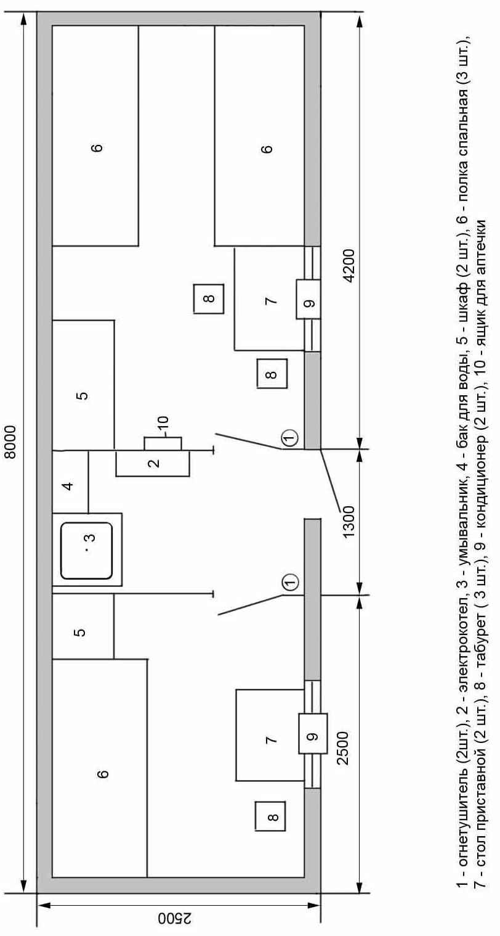 | Рис. 6

МЕТРОЛОГИЧЕСКОЕ ОБЕСПЕЧЕНИЕ ПРОИЗВОДСТВА

Качественное выполнение работ зависит от их обеспечения средствами измерения и производства работ.
- Буровые работы будут выполняться станком типа ЛБУ – 50-04 с применением бурильных труб диаметром 60мм, трехшарошечных долотьев типа М, МС Ø 215, 320мм. Перед проведением буровых работ необходимо выполнять дефектоскопию бурильных труб, инструмента применяемого при спуске труб и бурении скважин. Периодичность проверки 1 раз в квартал.
- Геофизические исследования в скважинах проводятся компьютеризованным аппаратурно-методическим комплексом типа КАМК «Алмаз-1». Периодичность проверки, установленной на станции аппаратуры – 1 раз в год. Для профилактическо-технического надзора предусматривается ежемесячный выезд станции на базу. Профилактические обследования и ремонт выполняются силами инженерно-технических работников партии.
- Опытные работы выполняются в разведочной скважине компрессором типа КВ 12/12 и погружным насосом ЭЦВ-4 и Grundfos. Измерение дебита скважин выполняется объемным способом с помощью мерных тарированных баков и секундомеров. Измерение уровня воды производятся электроуровнемерами и хлопушками – 50 м, 100 м в зависимости от глубины уровней, со шкалой деления 0,5 см.
- Лабораторные работы будут выполняться по договору с другими организациями.
Буровые и откачечные бригады на период начала разведочных работ должны быть полностью обеспечены необходимым оборудованием и инструментом, прошедшим своевременную проверку и соответствующие ГОСТ- 25893-83 (ст.3.526-82), эксплуатация которых производится в соответствии с инструкцией РД-41 Каз. ССР-02-85.

СВОДНАЯ ТАБЛИЦА ВИДОВ И ОБЪЕМОВ РАБОТ

№№  п/п | Виды работ | Единица  измерения | Объем работ
1. | Маршрутное обследование | п.км. | 20
2. | Буровые работы
2.1. | Роторное бурение ст. ЛБУ-50-04 d – 151мм | скв./п.м. | 1/85
2.2. | Расширение скважины до d – 215мм | скв./п.м. | 1/85
2.3. | Расширение скважины до d – 320мм
3. | Геофизические исследования в скважинах | скв./п.м. | 1/85
4. | Пробные откачка эрлифтом силами буровой бригады ст.ЛБУ-50-04 | опыт  бр/см | 1  3
4.1. | Восстановление уровня буровой бригадой ст.ЛБУ-50-04 | -«- | 1  0,9
5. | Опытная одиночная откачка спецбригадой | -«- | 1  15
6. | Восстановление уровня спецбригадой | -«- | 1  4,5
7. | Изготовление фильтров | п.м. | 10
8. | Вес труб, оставляемых в скважинах с учетом фильтров | п.м  т | 85  2,68
9. | Плановая привязка скважин прибором GPS | скв. | 1
10. | Лабораторные работы:
 | - сокращенный химанализ | анализ | 2
 | -полный химанализ проб воды на соответствие СП, утвержденным приказом МНЭ РК от 20.02.2023г. за №26 | анализ | 1
 | - бактериологический анализ | анализ | 1
11. | Камеральные работы:
 | - составление отчета с подсчетом запасов подземных вод аналитическими методами | чел/мес | 22
 | - оцифровка графических материалов | граф.прил. | 3

ПРОТОКОЛ № 8/25
совместного заседания геолого-технического совета ТОО «Акпан» и представителей ТОО «Green Capital Kazakhstan»

г. Актобе | «____»______________ 2025 г.

Присутствовали:
От ТОО «Акпан»:
1. | Әлімхан Н.О. | - | Председатель ГТС, зам. генерального директора по гидрогеологическим работам
2. | Аймагамбетов С.Д. | - | Секретарь ГТС, ведущий эколог
3. | Тукжанова Л.Д. | - | Член ГТС, главный гидрогеолог Управления по гидрогеологическим работам
4. | Рябчикова И.В. | - | Член ГТС, ведущий гидрогеолог Управления по гидрогеологическим работам

От ТОО «Green Capital Kazakhstan»:
1. | Вейркамп С.А.Й. |  | Заместитель генерального директора ТОО «Green Capital Kazakhstan»
2. | Нугманова А.С. |  | Юрист ТОО «Green Capital Kazakhstan»
3. | Коршиков А.Г. |  | Руководитель сервисной службы ТОО «Green Capital Kazakhstan»

Повестка дня:
Рассмотрение проекта на производство работ по объекту: «Поисково-разведочные работы на подземные воды для хозйственно-бытового водоснабжения объектов ТОО «Green Capital Kazakhstan» в г. Актобе, Актюбинской области
с подсчетом эксплуатационных запасов
ГТС слушал:
Сообщение ведущего гидрогеолога Управления по гидрогеологическим работам Рябчиковой И.В. о содержании проекта.

ГТС отмечает:
Проект составлен в соответствии с существующими методическими рекомендациями и «Технической спецификацией», выданной ТОО ««Green Capital Kazakhstan»»

ГТС постановляет:

Проект одобрить и принять со следующими видами и объемами работ:

№№  п/п | Виды работ | Единица  измерения | Объем работ
1 | 2 | 3 | 4
1. | Маршрутное обследование | п.км. | 20
2. | Буровые работы
1 | 2 | 3 | 4
2.1. | Роторное бурение ст. ЛБУ-50-04 d – 151мм | скв./п.м. | 1/85
2.2. | Расширение скважины до d – 215мм | скв./п.м. | 1/85
2.3. | Расширение скважины до d – 320мм
3. | Геофизические исследования в скважинах | скв./п.м. | 1/85
4. | Пробные откачка эрлифтом силами буровой бригады ст.ЛБУ-50-04 | опыт  бр/см | 1  3
4.1. | Восстановление уровня буровой бригадой ст.ЛБУ-50-04 | -«- | 1  0,9
5. | Опытная одиночная откачка спецбригадой | -«- | 1  15
6. | Восстановление уровня спецбригадой | -«- | 1  4,5
7. | Изготовление фильтров | п.м. | 10
8. | Вес труб, оставляемых в скважинах с учетом фильтров | п.м  т | 85  2,68
9. | Плановая привязка скважин прибором GPS | скв. | 1
10. | Лабораторные работы:
 | - сокращенный химанализ | анализ | 2
 | -полный химанализ проб воды на соответствие СП, утвержденным приказом МНЭ РК от 20.02.2023г. за №26 | анализ | 1
 | - бактериологический анализ | анализ | 1
11. | Камеральные работы:
 | - составление отчета с подсчетом запасов подземных вод аналитическими методами | чел/мес | 22
 | - оцифровка графических материалов | граф.прил. | 3

Председатель ГТС | Н.О. Әлімхан
Секретарь ГТС | С,Д. Аймагамбетов

